1. 引言

1.1标识

本系统只适用于windows操作系统下安装及使用。

|  |  |  |  |  |
| --- | --- | --- | --- | --- |
| 文件状态：  [ ]草稿  [ √ ]正式发布  [ ]正在修改 | 报告编号 | 学生管理系统系统详细说明书  WebShopping-006 | | |
| 当前版本 | V1.0 | | |
| 编写人 | 酸菜鱼小组 | 编写日期 | 2021-4-18 |
| 审批人 | 酸菜鱼小组 | 审批日期 | 2021-6-18 |
| 保密级别 | …… | | |

1.2系统概述

随着科学技术的发展和计算机的广泛应用，越来越多的高校开始使用计算机管理学生信息，学生管理系统是针对学校学生的大量工作处理而开发的，主要用于学校学生信息管理，实现学生各种信息管理，查询、修改、增加、删除等。

1.3文档概述

本系统的学生管理系统系统分为三个管理系统:学生 老师和 管理员三个管理系统

1.4功能需求

|  |  |
| --- | --- |
| 角色名称 | 职责描述 |
| 教师 | 拥有使用系统所有功能的权限，管理学生信息和维护网站。 |
| 学生 | 设置个人基本信息；可以查看和导出自己相关信息. |

| 功能类别 | 功能名称、标识符 | 描述 |
| --- | --- | --- |
| 用户登录 | 用户登录 | 对用户输入的用户名，密码进行验证，验证通过后，该用户可以使用该学生管理系统中自己拥有权限的那部分功能，否则拒绝使用。 |
| 学生 | 设置个人基本信息 | 学生可以选择设置基本信息，例如性别、年龄、偏好、个人介绍等，系统根据学生的相关操作，对该学生的相关资料进行更新或显示。 |
| 成绩查询 | 学生可以选择查询学科成绩,可以看到具体学科相关信息(如科目学期,科目学分等) . |
| 课程查询 | 学生可以选择查看已选课程 , 和本学期的课程表进行查看 , 本系统将其输出 . |
| 选修课选择 | 学生可以根据自己的喜好选择相应的选修课 |
| 辅助性工具使用 | 可以在使用该系统的同时使用如记事本等辅助性工具 . |
| 教师 | 学籍信息管理 | 教师可以查看、更新学生的学籍信息等。 以及学生档案的增删改查和输出. |
| 成绩信息管理 | 教师可以查看、录入各学期学生的成绩信息等。录入完毕后 , 可以发布到学生端. |
| 课程信息管理 | 教师可以自行录入和修改课程信息,系统会根据教师的相关操作进行对应的处理。 |
| 教师 | 选修课管理 | 教师可以自行录入和修改课程信息,系统会根据教师的相关操作进行对应的处理。 |
| 系统维护 | 教师有权限对系统进行维护 |
| 辅助性工具 | 可以在使用该系统的同时使用如记事本,计算器等辅助性工具 . |

1.5 基线

1**.** 学生管理系统软件开发计划书 V1.0

2. 学生管理系统需求分析报告 V1.0

3. 学生管理系统软件测试计划 V1.0

4.学生管理系统概要设计说明书 V1.0

1. 引用文件

1.中华人民共和国国家标准GB T-8567-2006

1. 详细系统设计

**3.1 基本功能**

学籍管理：对学生的信息档案进行管理，主要包括学生档案信息的修改、删除、添加、档案查询及档案输出等，其中档案查询可以根据学号、姓名查询需要的信息；档案输出可以输出学生档案、成绩、课程表等。学生档案记录主要包括：学号、姓名、出生日期、年龄、性别、政治面貌、入学时间、个人简介、照片、家庭住址、邮编、所在的系别以及所学专业等字段。

成绩管理：对学生的成绩进行管理，主要就是成绩查询，成绩查询可以按学号、姓名进行查询。成绩记录主要包括：学期、学号、姓名、课程号以及成绩字段等。

课程管理：学生可以通过该模块进行课程表查看、打印课程表。

选修课选择：对学生报选修课进行管理，学生可以对自己喜爱的课程进行选择。

系统维护：教师对学生的密码进行管理，主要包括增加新用户和用户修改。其中用户修改可以实现对学生的密码修改和学生用户名的删去。

系统辅助工具：通过该模块用户可以打开一些辅助工具，如记事本。

退出系统：离开本学生信息管理系统

**3.2 其他功能**

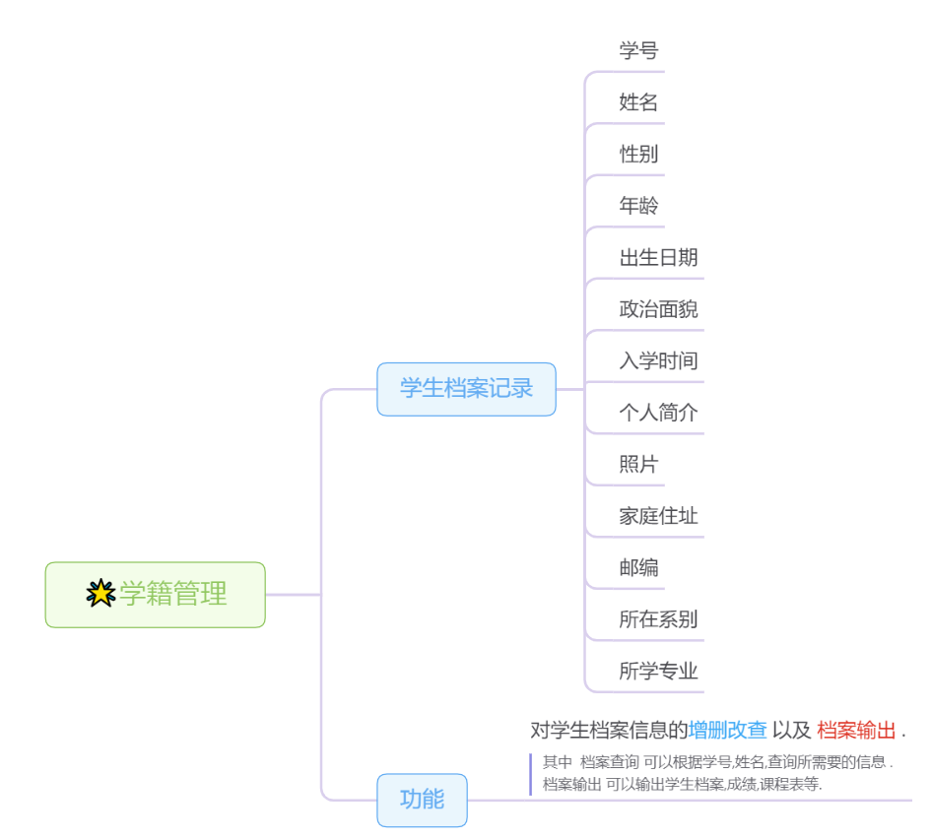

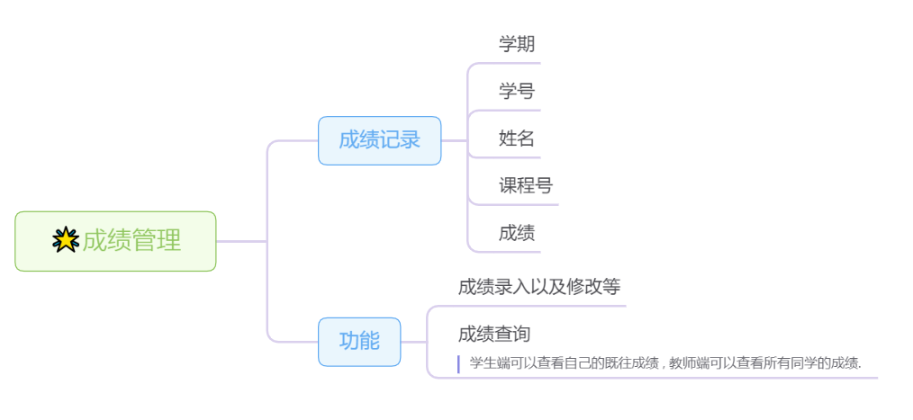

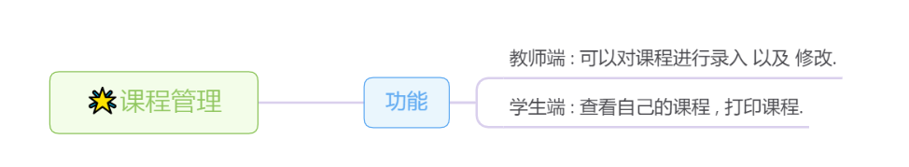

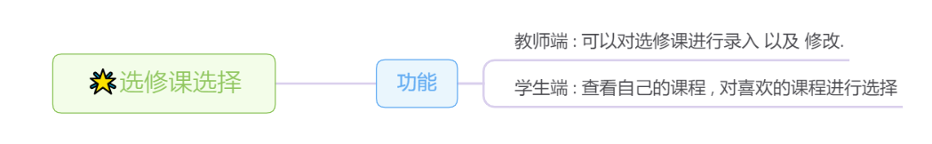

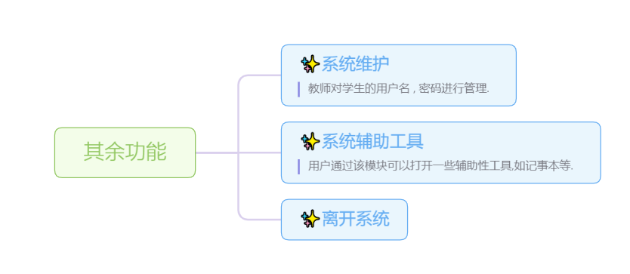

1. 数据描述

该学生信息管理系统需要新建一个数据库来存储数据，接下来是对数据库中所有数据信息的描述。

## 4.1E-R图

E-R图详细的表示了数据库中各数据种类之间的联系和区别，它们交叉融合、相互依赖，才能完全表示系统需要的所有信息。

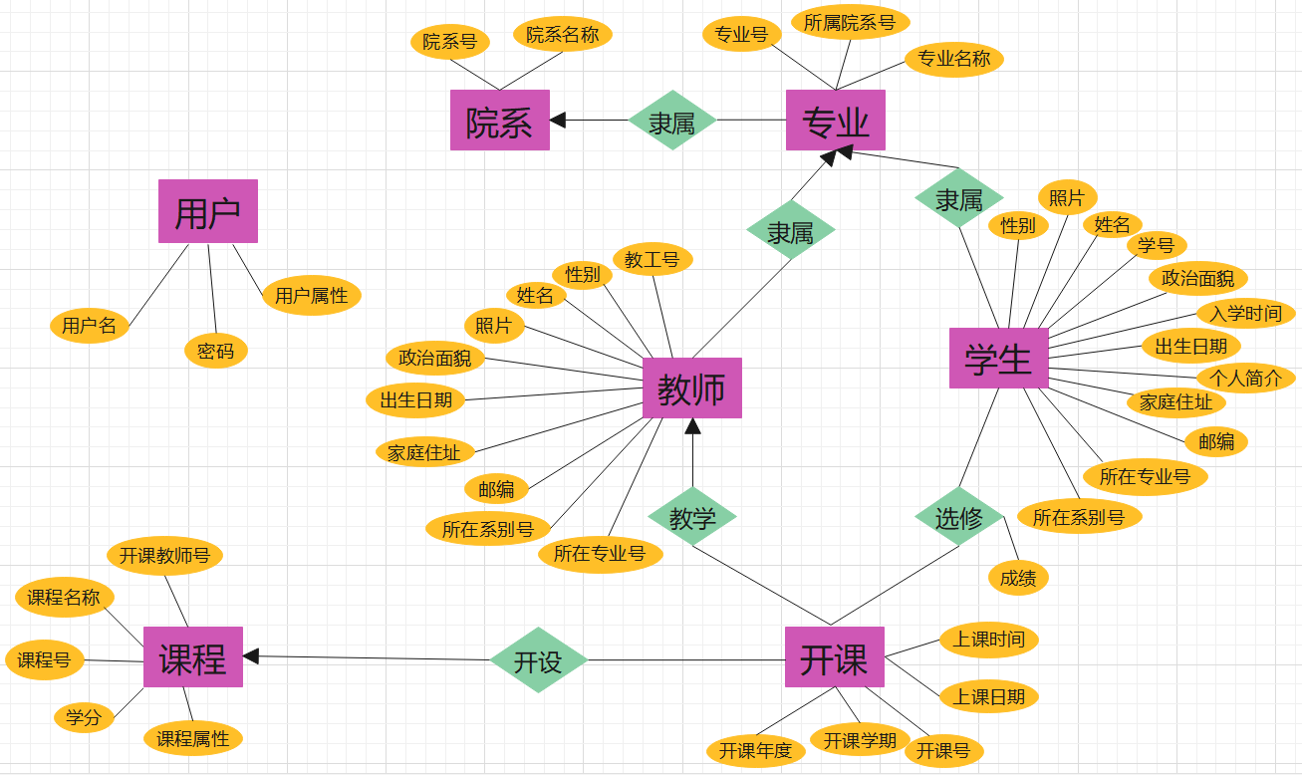

## 4.2数据字典

将所有数据的名称、种类、大小等以表格的形式列出，可以看出数据库中的所有表和数据项的信息。

#### 4.2.1学生信息记录表

该表记录了学生信息管理系统中所有学生的信息。

|  |  |  |  |  |  |
| --- | --- | --- | --- | --- | --- |
| 属性名 | 存储代码 | 类型 | 长度 | 主码 | 备注 |
| 学号 | stu_id | varchar | 20 | 1 | 该项一般为12位数 |
| 姓名 | stu_name | varchar | 50 |  |  |
| 出生日期 | stu_birth | date | yyyy-MM-dd |  |  |
| 性别 | stu_gender | varchar | 10 |  | 男/女 |
| 政治面貌 | stu_poli | varchar | 50 |  | 群众/共青团员/中共党员/… |
| 入学时间 | stu_admi | date | yyyy-MM-dd |  |  |
| 个人简介 | stu_intro | varchar | 2000 |  |  |
| 照片 | stu_pic |  |  |  |  |
| 家庭住址 | stu_addr | varchar | 1000 |  |  |
| 邮编 | stu_post | varchar | 10 |  | 该项一般为6位数 |
| 所在系别号 | stu_col | varchar | 5 |  | 该项一般为3位数 |
| 所学专业号 | stu_profe | varchar | 8 |  | 该项一般为5位数 |

#### 4.2.2教师信息记录表

该表记录了学生信息管理系统中所有老师的信息。

|  |  |  |  |  |  |
| --- | --- | --- | --- | --- | --- |
| 属性名 | 存储代码 | 类型 | 长度 | 主码 | 备注 |
| 教工号 | tea_id | varchar | 20 | 1 | 该项一般为12位数 |
| 姓名 | tea_name | varchar | 50 |  |  |
| 出生日期 | tea_birth | date | yyyy-MM-dd |  |  |
| 性别 | tea_gend | varchar | 10 |  | 男/女 |
| 政治面貌 | tea_poli | varchar | 50 |  | 群众/共青团员/中共党员/… |
| 照片 | tea_pic |  |  |  |  |
| 家庭住址 | tea_addr | varchar | 1000 |  |  |
| 邮编 | tea_post | varchar | 10 |  | 该项一般为6位数 |
| 所在系别号 | tea_col | varchar | 5 |  | 该项一般为3位数 |
| 所学专业号 | tea_profe | varchar | 8 |  | 该项一般为5位数 |

#### 4.2.3用户信息记录表

该表记录了使用该学生信息管理系统的所有用户的信息。

|  |  |  |  |  |  |
| --- | --- | --- | --- | --- | --- |
| 属性名 | 存储代码 | 类型 | 长度 | 主码 | 备注 |
| 用户号 | user_id | varchar | 20 | 1 |  |
| 用户密码 | user_pass | varchar | 30 |  |  |
| 用户属性 | user_stat | varchar | 10 |  | tea/stu |

#### 4.2.4课程信息记录表

该表记录了学生信息管理系统中所有开设课程种类的信息。

|  |  |  |  |  |  |
| --- | --- | --- | --- | --- | --- |
| 属性名 | 存储代码 | 类型 | 长度 | 主码 | 备注 |
| 课程号 | cou_id | varchar | 15 | 1 | 该项一般为10位数 |
| 课程名称 | cou_name | varchar | 100 |  |  |
| 开课教师号 | cou_teach | varchar | 20 |  | 该项一般为12位数 |
| 学分 | cou_credit | integer |  |  |  |
| 课程属性 | cou_-chara | varchar | 10 |  | 选修/必修 |

#### 4.2.5开课信息记录表

该表记录了学生信息管理系统中所有开设在具体某一学期的某门课的信息。

|  |  |  |  |  |  |
| --- | --- | --- | --- | --- | --- |
| 属性名 | 存储代码 | 类型 | 长度 | 主码 | 备注 |
| 开课号 | les_id | varchar | 50 | 1 | 该项一般为20位数 |
| 课程号 | cou_id | varchar | 13 |  | 该项一般为10位数 |
| 开课年度 | les_year | varchar | 10 |  | 该项一般为4位数 |
| 开课学期 | les_term | varchar | 3 |  | 1/2 |
| 上课日期 | les_date | varchar | 3 |  | 1/2/3/4/5/6/7 周几 |
| 上课时间 | les_time | varchar | 3 |  | 1/2/3/4/5 第几节 |

#### 4.2.6成绩信息记录表

该表记录了学生信息管理系统中所有学生参加的所有开设课程所取得的成绩的信息。

|  |  |  |  |  |  |
| --- | --- | --- | --- | --- | --- |
| 属性名 | 存储代码 | 类型 | 长度 | 主码 | 备注 |
| 学号 | stu_id | varchar | 20 | 1 | 该项一般为12位数 |
| 开课号 | les_id | varchar | 50 | 1 | 该项一般为20位数 |
| 成绩 | sco_score | integer |  |  | <100 |

#### 4.2.7院系信息记录表

该表记录了学生信息管理系统中所有院系的信息。

|  |  |  |  |  |  |
| --- | --- | --- | --- | --- | --- |
| 属性名 | 存储代码 | 类型 | 长度 | 主码 | 备注 |
| 院系号 | col_id | varchar | 5 | 1 | 该项一般为3位数 |
| 院系名称 | col_name | varchar | 50 |  |  |

#### 4.2.8专业信息记录表

该表记录了学生信息管理系统中所有专业的信息。

|  |  |  |  |  |  |
| --- | --- | --- | --- | --- | --- |
| 属性名 | 存储代码 | 类型 | 长度 | 主码 | 备注 |
| 专业号 | pro_id | varchar | 5 | 1 | 该项一般为5位数 |
| 专业名称 | pro_name | varchar | 50 |  |  |
| 所属院系号 | col_id | varchar | 5 |  | 该项一般为3位数 |

1. 总结

在设计这个整个系统的时候之前的准备工作一定要做足作细，之前的需求分析设计的完整性很大程度上会影响整个系统的完整性，所以前期的需求分析很重要，也包括数据库的设计的准确性和真实性，在这学期在我们酸菜鱼组的组员们的共同努力和克服了很多困难，过程中也请教了别的同学，最终顺利完成了这个学生管理系统。